1. 打开xcore的工程后，添加tb文件夹下的仿真文件。
2. 打开riscv_config.sv文件，注释掉EXTERNAL_FASH信号，并取消RISCV_FPGA_SIM的注释。
3. 打开仿真文件xcore_tb.v,修改读入的仿真程序的位置。

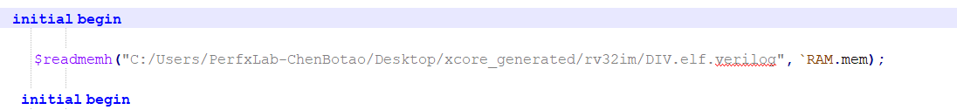

1. 打开仿真工具，添加mem寄存器信号到仿真，运行仿真，如果mem[3]为1，说明自测试例程正确。

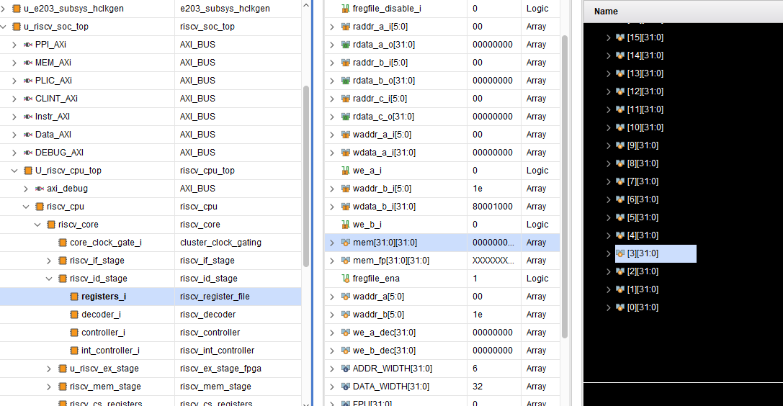

1. 如果要了解pc状态，可以添加pc_id信号，根据仿真结果分析。

